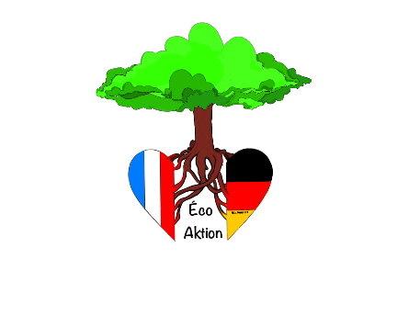**DFJW_LOGO_RGB.wmfÉCO- AKTION**

Ensemble, apportons nos solutions !

**ÉCO-AKTION**

Gemeinsam verbessern wir unsere Umwelt!

1.2.2021 – 31.5.2021

Merci de renvoyer cette fiche accompagnée de la présentation finale de votre projet avant le **31.5.2021** à [referat-bureau2@ofaj.org](mailto:referat-bureau2@ofaj.org)   
Bitte senden Sie das ausgefüllte Formular gemeinsam mit der Abschlusspräsentation Ihres Projekts bis zum **31.5.2021** an [referat-bureau2@dfjw.org](mailto:referat-bureau2@dfjw.org)

**Noms de vos actions / Namen Ihrer Aktionen**

|  |  |
| --- | --- |
| Établissement français / französische Schule |  |
| Adresse |  |
| Tél./Tel. |  |
| Nom du contact (nom de l’élève si projet en binome) / Ansprechpartner\*in (Name der Schüler\*in bei Projekt im Zweierteam) |  |
| Courriel / E-Mail |  |

|  |  |
| --- | --- |
| Deutsche Schule / établissement allemand |  |
| Adresse |  |
| Tel./Tél. |  |
| Ansprechpartner\*in (Name der Schüler\*in bei Projekt im Zweierteam) / Nom du contact (nom de l’élève si projet en binome) |  |
| E-Mail / courriel |  |

Observations /Bemerkungen